Kraków dnia: 31.01.2022 r.
Szpital Miejski Specjalistyczny
im. Gabriela Narutowicza w Krakowie
Dział Zamówień Publicznych i Umów
ul. Prądnicka 35-37
31-202 Kraków

WYKONAWCY
ubiegający się o zamówienie publiczne

WYJAŚNIENIA TREŚCI SWZ - 13
Dotyczy: postępowania o udzielenie zamówienia publicznego, prowadzonego w trybie przetarg nieograniczony na ”Zakup i dostawa wyrobów medycznych III” – znak sprawy ZP/54/2021.
Zamawiający, działając na podstawie art. 135 ust. 6 ustawy z dnia 11 września 2019 r. Prawo zamówień publicznych (t.j. Dz.U. z 2021r. poz. 1129), udostępnia poniżej treść zapytań do Specyfikacji Warunków Zamówienia (zwanej dalej ”SWZ”) wraz z wyjaśnieniami:

Pakiet 2, poz. 1
Czy Zamawiający dopuści igły do znieczuleń podpajęczynówkowych o wymiarach:
0,5x90-25G
0,7x90-22G
0,2x120-25G
0,4x90-27G
1,1x88-19G
1,3x88-18G?
Odpowiedź: Nie, zgodnie z SWZ.

Pakiet 2, poz.
Czy Zamawiający dopuści igły do znieczuleń podpajęczynówkowych o wymiarach:
0,5x90-25G
0,4x90-27G
Odpowiedź: Nie, zgodnie z SWZ.

Pakiet 2, poz. 3
Czy Zamawiający dopuści igły dwuspadowym szlifem do znieczuleń podpajęczynówkowych w rozmiarze 0,45x88-26G?
Odpowiedź: Nie, zgodnie z SWZ.

Pakiet 4, poz. 1
Czy Zamawiający dopuści przyrząd do aspiracji leków z filtrem bakteryjnym 0,1µm, bez zastawki antyzwrotnej zgodnie z poniższymi parametrami:
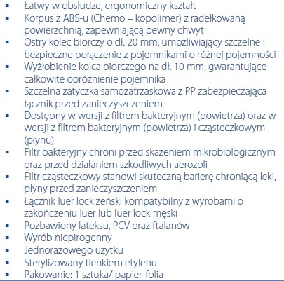
Odpowiedź: Zamawiający dopuszcza.

Pakiet 5, poz. 1
Czy Zamawiający dopuści zestaw do lewatywy z drenem o długości 150cm zgodnie z poniższymi parametrami:

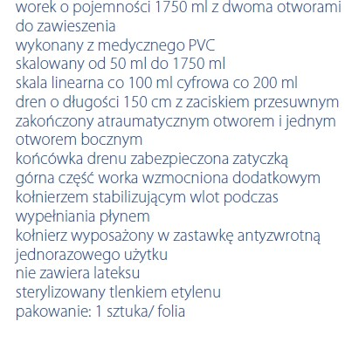 ?
Odpowiedź: Dopuszcza się z zachowaniem pozostałych parametrów SWZ.

Pakiet 5, poz. 2
Czy Zamawiający dopuści kanki doodbytnicze z otwartym końcem bez otworów bocznych?

Odpowiedź: Nie, zgodnie z SWZ.

Pakiet 6, poz. 5
Czy Zamawiający dopuści zestaw zgodnie z poniższymi parametrami:
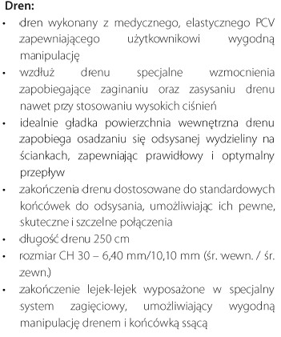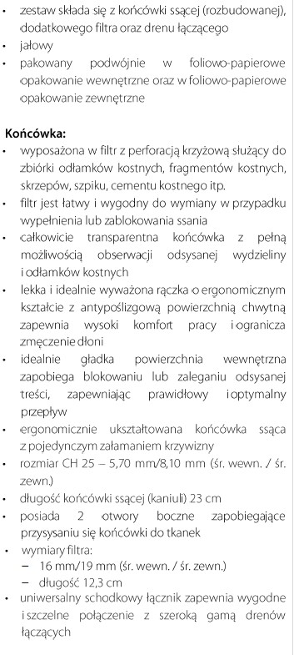

Odpowiedź: Nie, zgodnie z SWZ.

Pakiet 13, poz. 1
Czy Zamawiający dopuści układ oddechowy zgodnie z poniższym:
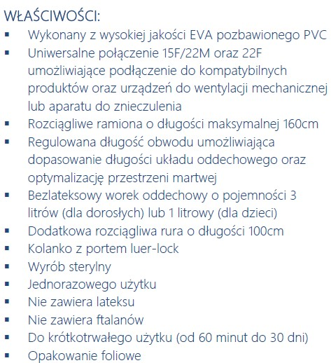

Odpowiedź: Zamawiający dopuszcza.

Przewodniczący Komisji Przetargowej

Ewa Deńca

